Stürme
Wenn es dich interessiert wie lang oder wie schnell die Windhose ist, dann lies mein Text, hier findest du alle deine antworten. Du erfährst auch wo der Wirbelsturm seine Energie herhat und wie man die Windgeschwindigkeit messen kann.
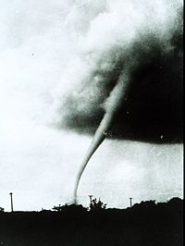
Die Windhose
Windhosen sind kleine Hurrikane. Sie bilden sich in Tages- und Nachtzeit. Sie bilden sich meistens an den flachen Küsten in den tropischen Gebieten. Windhosen stammen von den Kolumbuswolken. Die Wolken die zwischen 500 und 2000 m Höhe sind, werden Kumuluswolken genannt. Die Windhosen fällt von den Wolken auf eine Wasseroberfläche. Dann bildet sich wie ein Schornstein und der ist hundert Meter hoch. Danach schluckt der Wirbel grosse Mengen Wasser und Schaum. Er wirbelt 80 km/h und es dauert 15 min. Wenn der Wirbel sich auflöst, kann das gefährlich werden.
1969 tobte ein 900m hohe Windhose in Kalifornien, der Hafendamm wurde völlig zerstört. Es gab 3 Tote und 17 Verletzte.

https://www.bing.com/images/search?view=detailV2&ccid=0pOeE0UE&id=23044A8BC09C9D2DC278DD698F60B9BF6AEC7B42&thid=OIP.0pOeE0UEySaeuzd35lVmjwAAAA&mediaurl=https%3a%2f%2fupload.wikimedia.org%2fwikipedia%2fcommons%2fthumb%2f9%2f9e%2fTornade004.jpg%2f200px-Tornade004.jpg&exph=266&expw=200&q=windhose&simid=607997858966669695&selectedIndex=0&qft=+filterui%3alicense-L2_L3_L4_L5_L6_L7&ajaxhist=0

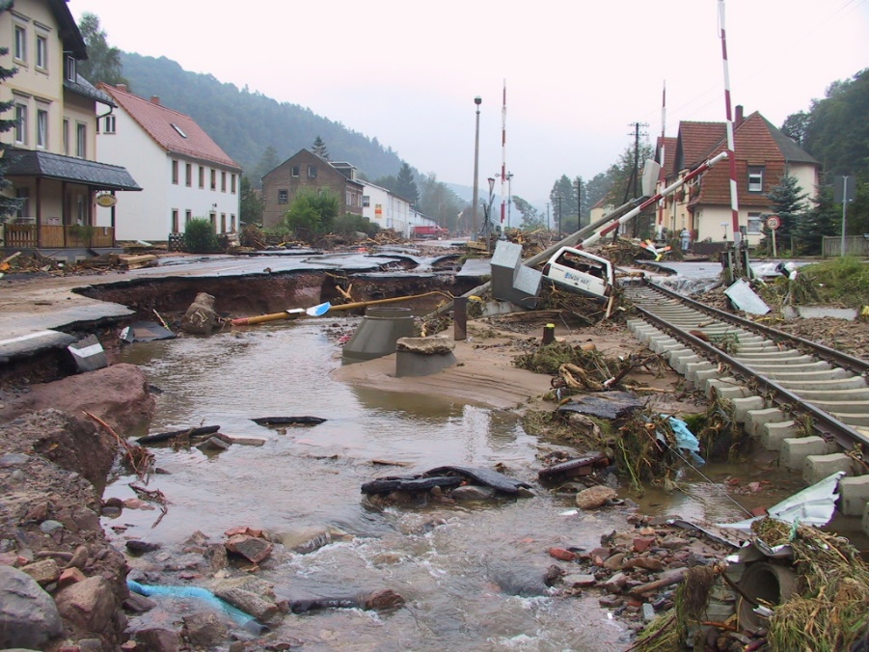
Der Sturm und seine Folgen
Der tropischere Wirbelsturm bildet sich auf dem Wasser. Auf dem Weg zum Land zieht er einen ganzen Flut Wasser mit sich her. Wenn er an Land ankommt, überschwemmt er ein ganzes Dorf oder sogar eine ganze Stadt. Das restliche Wasser vom Hurrikan kommt als Starkregen, dann wird ein Dorf oder eine Stadt unter Wasser gesetzt. Der Hurrikan hat die Energie vom warmen Wasser und verliert die Energie wieder an Land.

https://www.bing.com/images/search?view=detailV2&ccid=fgb8SP%2b8&id=A19EB33593A79CCA50FA9EBCC61E41E2FB4BD34F&thid=OIP.fgb8SP-8CusYFB6W-iiA-AHaFj&mediaurl=https%3a%2f%2fupload.wikimedia.org%2fwikipedia%2fcommons%2f0%2f0d%2fSchlottwitz_Hochwasser_2.JPG&exph=768&expw=1024&q=sturmm+und+seine+folgen&simid=608007337956804972&selectedIndex=3&qft=+filterui%3alicense-L2_L3_L4_L5_L6_L7&ajaxhist=0

Kann man Stürme vorhersagen?
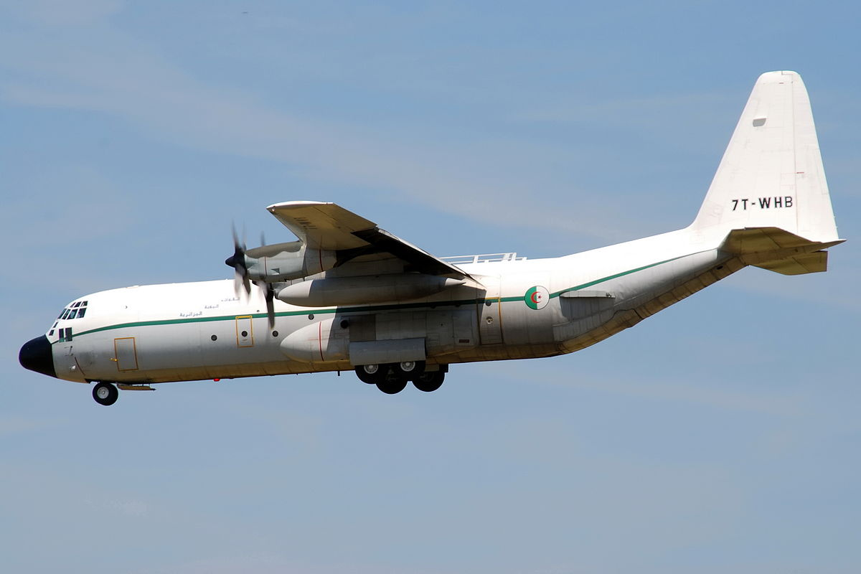
Spezielle ausgerüstete Flugzeuge können die Windgeschwindigkeit messen: Sie fliegen in den inneren der wolkigen Gebilde. Mit dem Auge scheint die Luft ruhig zu sein. Mit Hilfe von Satelliten probiert man heute Stürme vorauszusagen.

https://www.bing.com/images/search?view=detailV2&ccid=0qJefHfQ&id=99CA696D5A3BDDB481422C11DCB8827D2757CF6C&thid=OIP.0qJefHfQN7NkJk-BerWGoAHaE8&mediaurl=

ui

